**HASIL ANALISIS JALUR**

**MENGGUNAKAN SEM PLS**

1. **Analisis Deskriptif**

Analisis deskriptif dalam studi ini memanfaatkan penyebaran frekuensi dari tanggapan setiap individu serta nilai rata-ratanya. Kategori evaluasi ditentukan berdasarkan total skala pengukuran yang digunakan, yaitu:

P = $\frac{Xmaks- Xmin}{b}$

P : Panjang kelas setiap interval

Xmaks : Nilai maksimum

Xmin : Nilai minimum

*b* : Banyak kelas

Berdasarkan perhitungan panjang interval kelas, klasifikasi kategori penilaian terhadap nilai rata-rata yang dihitung dapat dilihat pada tabel di bawah ini:

|  |  |  |
| --- | --- | --- |
| No. | Nilai Rata-rata Hitung | Kategori Penilaian |
| 1. | 1 – 1,80 | Sangat Tidak Baik |
| 2. | 1,81 – 2,60 | Kurang Baik |
| 3. | 2,61 – 3,40 | Cukup Baik |
| 4. | 3,41 – 4,20 | Baik |
| 5. | 4,20 – 5,00 | Sangat Baik |

Berdasarkan tabel di atas, skala ini dapat digunakan untuk pedoman untuk menilai hasil dari pernyataan-pernyataan yang relevan dengan variabel yang dibahas dalam penelitian ini. Uraian mengenai bagaimana responden memandang masing-masing variabel dapat dilihat sebagai berikut:

|  |  |  |  |  |  |
| --- | --- | --- | --- | --- | --- |
| **Variabel** | **Indikator** | **Mean** | **Min** | **Max** | **Standard Deviation** |
| Kreativitas Guru | Keingintahuan | 4,05 | 3,28 | 4,71 | 0,31 |
| Kekritisan Pikiran | 4,18 | 3,00 | 5,00 | 0,57 |
| Fleksibilitas | 4,15 | 3,00 | 5,00 | 0,47 |
| Gagasan Baru | 3,90 | 2,57 | 4,85 | 0,44 |
| Cara Penyelesaian Masalah | 4,07 | 2,16 | 5,00 | 0,56 |
| **Rata-Rata** | | **4,07** | **2,80** | **4,91** | **0,47** |
| Kepemimpinan Kepala Sekolah | Berkomunikasi Efektif | 4,26 | 3,00 | 5,00 | 0,57 |
| Pengelolaan Sumber Daya | 3,98 | 1,71 | 5,00 | 0,62 |
| Pengambilan Keputusan | 4,13 | 2,62 | 5,00 | 0,64 |
| Pemberian Motivasi | 4,18 | 2,71 | 5,00 | 0,57 |
| Pengawasan | 4,03 | 2,28 | 5,00 | 0,64 |
| **Rata-Rata** | | **4,11** | **2,46** | **5,00** | **0,61** |
| Budaya Sekolah | Nilai Sekolah | 4,57 | 3,12 | 5,00 | 0,42 |
| Standar Sekolah | 4,28 | 3,00 | 5,00 | 0,44 |
| Ciri Fisik | 4,47 | 3,42 | 5,00 | 0,42 |
| Cara Pandang | 4,29 | 3,44 | 5,00 | 0,35 |
| **Rata-Rata** | | **4,40** | **3,25** | **5,00** | **0,41** |
| Motivasi Kerja | Tanggung Jawab | 4,31 | 3,20 | 5,00 | 0,37 |
| Pengembangan Diri | 4,39 | 3,62 | 5,00 | 0,41 |
| Kompensasi | 3,86 | 2,71 | 5,00 | 0,54 |
| Penerimaan Sosial | 4,24 | 3,00 | 5,00 | 0,48 |
| **Rata-Rata** | | **4,20** | **3,16** | **5,00** | **0,45** |

Berdasarkan hasil data tersebut, dapat disimpulkan bahwa respon dari responden mengenai variabel Kreativitas Guru (Y) memperoleh nilai rata-rata 4,07. Angka ini menunjukkan bahwa responden umumnya memiliki tingkat kreativitas yang cukup baik. Indikator yang mendapatkan penilaian terbaik adalah Kekritisan Pikiran, sementara indikator yang memperoleh penilaian terendah adalah Gagasan Baru.

Respon dari responden terhadap variabel Kepemimpinan Kepala Sekolah (X1) menghasilkan nilai rata-rata 4,11. Angka ini menunjukkan bahwa responden umumnya menilai bahwa kepala sekolah memiliki kepemimpinan yang baik. Indikator yang mendapatkan penilaian terbaik adalah Berkomunikasi Efektif, sementara indikator yang memperoleh penilaian terendah adalah Pengelolaan Sumber Daya.

Selain itu, respon dari responden terhadap variabel Budaya Sekolah (X2) menghasilkan nilai rata-rata 4,40. Angka ini menunjukkan bahwa responden umumnya menilai institusi mereka memiliki budaya sekolah yang baik. Indikator yang mendapatkan penilaian terbaik adalah Nilai Sekolah, sementara indikator yang memperoleh penilaian terendah adalah Standar Sekolah.

Sedangkan respon dari responden terhadap variabel Motivasi Kerja (X3) menghasilkan nilai rata-rata 4,20. Angka ini menunjukkan bahwa responden umumnya cenderung memiliki motivasi kerja yang baik. Indikator yang mendapatkan penilaian terbaik adalah Pengembangan Diri, sementara indikator yang memperoleh penilaian terendah adalah Kompensasi.

1. **Analisis Data**
2. **Evaluasi Outer Model**

Evaluasi model pengukuran adalah langkah penting untuk menilai validitas dan reliabilitas suatu konstruk. Dalam hal ini mencakup Evaluasi Validitas Konstruk serta Evaluasi Reliabilitas Konstruk. Adapun penjelasannya adalah sebagai berikut:

1. **Uji Validitas Konvergen**

Pengujian Validitas Konvergen dilakukan dengan mempertimbangkan reliabilitas item, yaitu indikator validitas yang diterjemahkan melalui nilai faktor loading. Faktor loading merupakan angka yang menunjukkan hubungan antara skor dari item pertanyaan tertentu dengan skor dari indikator konstruk yang mengukur konstruk tersebut. Dalam penelitian ini, batas faktor loading yang diterapkan adalah 0,7 yakni dianggap valid jika lebih besar dari 0,7. Hasil dari pengujian validitas konvergen dapat dilihat pada tabel berikut:

|  |  |  |
| --- | --- | --- |
| **Variabel** | **Indikator** | **Loading Factor** |
| Kreativitas Guru | Keingintahuan | 0,740 |
| Kekritisan Pikiran | 0,858 |
| Fleksibilitas | 0,820 |
| Gagasan Baru | 0,802 |
| Cara Penyelesaian Masalah | 0,830 |
| Kepemimpinan Kepala Sekolah | Berkomunikasi Efektif | 0,835 |
| Pengelolaan Sumber Daya | 0,872 |
| Pengambilan Keputusan | 0,891 |
| Pemberian Motivasi | 0,930 |
| Pengawasan | 0,817 |
| Budaya Sekolah | Nilai Sekolah | 0,854 |
| Standar Sekolah | 0,863 |
| Ciri Fisik | 0,807 |
| Cara Pandang | 0,732 |
| Motivasi Kerja | Tanggung Jawab | 0,810 |
| Pengembangan Diri | 0,861 |
| Kompensasi | 0,858 |
| Penerimaan Sosial | 0,858 |

Berdasarkan tabel di atas, dapat diketahui bahwa semua indikator dari setiap variabel memiliki nilai *loading factor* ≥ 0,7 yang artinya memenuhi kaidah kevalidan.

1. **Uji Validitas Discriminant Validity**

*Discriminant Validity* diukur dengan mengevaluasi nilai *cross loading* dari konstruk pengukuran. Nilai *cross loading* mencerminkan tingkat hubungan antara setiap konstruk dan indikatornya, serta dengan indikator dari konstruk lainnya. Suatu model pengukuran dianggap memiliki validitas diskriminan yang baik jika hubungan antara konstruk dan indikatornya lebih tinggi dibandingkan hubungan dengan indikator dari konstruk lain.

Validitas diskriminan dihitung dengan menggunakan *cross loading*, dengan syarat bahwa jika nilai *cross loading* pada suatu variabel yang relevan lebih besar dibandingkan nilai korelasi indikator pada variabel lainnya, maka indikator tersebut dianggap valid dalam mengukur variabel yang bersangkutan. Hasil dari perhitungan *cross loading* pada penelitian ini dapat dilihat pada tabel berikut:

|  |  |  |  |  |
| --- | --- | --- | --- | --- |
| **Indikator** | **Motivasi Kerja (X3)** | **Budaya Sekolah (X2)** | **Kepemimpinan Kepala Sekolah (X1)** | **Kreativitas Guru (Y)** |
|  | **Budaya Sekolah (X2)** | **Kepemimpinan Kepala Sekolah (X1)** | **Kreativitas Guru (Y)** | **Motivasi Kerja (X3)** |
| **X1.1** | 0.484 | **0.835** | 0.272 | 0.468 |
| **X1.2** | 0.519 | **0.872** | 0.322 | 0.559 |
| **X1.3** | 0.487 | **0.891** | 0.325 | 0.513 |
| **X1.4** | 0.532 | **0.930** | 0.407 | 0.581 |
| **X1.5** | 0.549 | **0.817** | 0.405 | 0.579 |
| **X2.1** | **0.854** | 0.523 | 0.277 | 0.654 |
| **X2.2** | **0.863** | 0.609 | 0.352 | 0.695 |
| **X2.3** | **0.807** | 0.461 | 0.236 | 0.603 |
| **X2.4** | **0.732** | 0.299 | 0.057 | 0.569 |
| **X3.1** | 0.703 | 0.323 | 0.322 | **0.810** |
| **X3.2** | 0.612 | 0.516 | 0.468 | **0.861** |
| **X3.3** | 0.649 | 0.679 | 0.312 | **0.858** |
| **X3.4** | 0.669 | 0.590 | 0.241 | **0.858** |
| **Y1** | 0.259 | 0.338 | **0.740** | 0.327 |
| **Y2** | 0.336 | 0.412 | **0.858** | 0.352 |
| **Y3** | 0.258 | 0.274 | **0.820** | 0.370 |
| **Y4** | 0.176 | 0.259 |  | 0.288 |
| **Y5** | 0.149 | 0.333 | **0.830** | 0.267 |

Berdasarkan analisis *cross loading* pada tabel di atas, dapat diketahui bahwa secara keseluruhan indikator-indikator dari semua variabel (font tebal) menghasilkan nilai *loading* yang lebih besar dari nilai *loading* pada variabel lainnya. Maka, dapat dinyatakan bahwa dari uji validitas diskriminan, setiap indikator mampu mengukur variabel laten yang bersesuaian dengan indikatornya.

1. **Construct Reliability**

Perhitungan yang dapat digunakan untuk mengevaluasi keandalan konstruk terdiri dari *cronbach’s alpha* dan *composite realiability*. Standar pengujian menyebutkan bahwa jika *composite reliability* memiliki nilai di atas 0,7 dan *cronbach’s alpha* melebihi 0,6, maka konstruk tersebut dianggap dapat diandalkan. Hasil dari perhitungan *composite reliability*, *cronbach’s alpha,* dan *average variance extracted* (AVE) dapat ditemukan dalam ringkasan data sebagai berikut:

|  |  |  |  |
| --- | --- | --- | --- |
| **Variabel** | **Cronbach’s Alpha** | **Composite Reliability** | **AVE** |
| Kreativitas Guru (Y) | 0,869 | 0,870 | 0,658 |
| Kepemimpinan Kepala Sekolah (X1) | 0,919 | 0,925 | 0,757 |
| Budaya Sekolah (X2) | 0,832 | 0,846 | 0,665 |
| Motivasi Kerja (X3) | 0,869 | 0,870 | 0,718 |

Berdasarkan tabel di atas, terlihat setiap variabel menghasilkan nilai *cronbach’s alpha* yang melebihi 0,6, *composite reliability* yang lebih dari 0,7, dan nilai AVE yang melebihi 0,5. Oleh karena itu, semua indikator dinyatakan dapat diandalkan dalam mengukur variabel yang bersangkutan.

1. **Evaluasi Inner Model**

Analisis model struktural atau model internal adalah langkah yang dilakukan untuk menilai kesesuaian model, yang mencakup koefisien determinasi, relevansi prediktif, dan pengujian hipotesis.

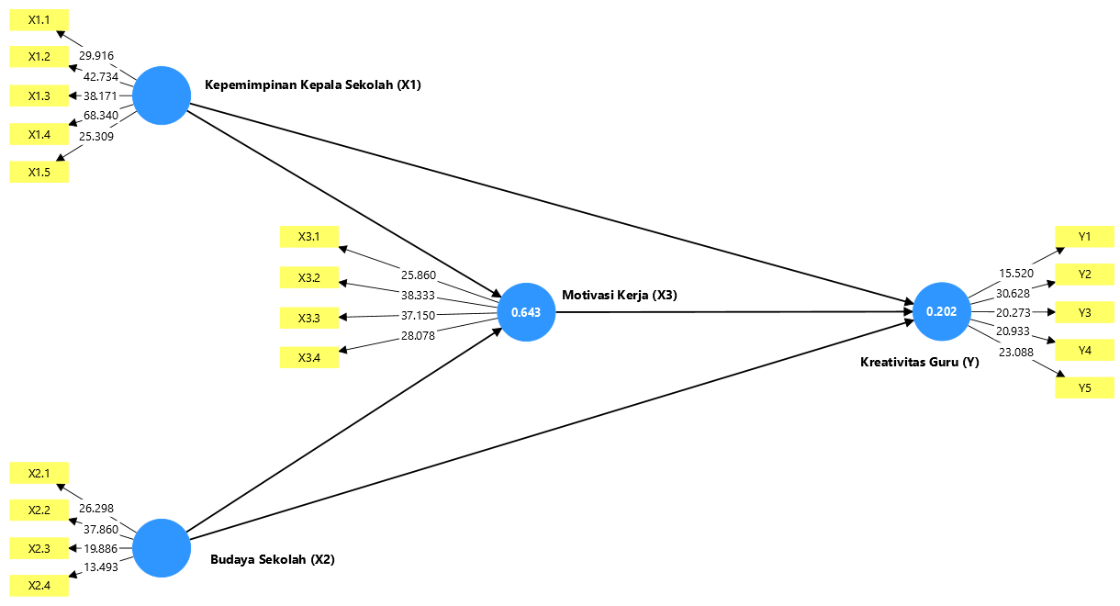

Berdasarkan hasil analisis model struktural yang dilakukan, dapat dijelaskan sebagai berikut:

1. **Koefisien Determinasi (R2)**

Koefisien Determinasi (R2) berfungsi untuk mengukur seberapa besar variabel endogen dapat menerangkan variasi dari variabel eksogen. Artinya, hal ini menunjukkan seberapa banyak variabel eksogen berkontribusi terhadap variabel endogen. Hasil dari R2 dapat ditemukan dalam tabel berikut:

|  |  |  |
| --- | --- | --- |
| **Variabel Dependen** | **R Square** | **R Square Adjusted** |
| Kreativitas Guru (Y) | 0,202 | 0,181 |
| Motivasi Kerja (X3) | 0,643 | 0,637 |

Tabel di atas menunjukkan bahwa Nilai *R-square* variabel Kreativitas Guru (Y) bernilai 0,202 atau 20,2% yang berarti variabel Kreativitas Guru (Y) dapat dijelaskan oleh variabel-variabel eksogen yaitu Kepemimpinan Kepala Sekolah (X1), Budaya Sekolah (X2), Motivasi Kerja (X3). Sisanya sebesar 79,8% dijelaskan oleh faktor lain di luar model penelitian ini.

Untuk variabel Motivasi Kerja (X3) memiliki nilai *R-Square* 0,643 atau 64,3% yang berarti variabel Motivasi Kerja (X3) dapat dijelaskan oleh variabel eksogen dalam model penelitian ini yaitu Kepemimpinan Kepala Sekolah (X1) dan Budaya Sekolah (X2). Sisanya sebesar 35,7% merupakan kontribusi variabel lain yang tidak dibahas pada model penelitian ini.

1. **Predictive Relevance (Q2)**

Nilai Q2 ini bisa dipakai untuk menilai seberapa efektif hasil observasi berasal dari model serta estimasi parameternya. Jika Q2 lebih besar dari angka nol, itu menandakan bahwa model dianggap cukup baik, sementara jika Q2 kurang dari nol, itu menunjukkan bahwa model tersebut kurang memiliki kemampuan prediksi yang relevan. Berikut adalah hasil dari ujian Relevansi Prediktif (Q2):

|  |  |  |  |
| --- | --- | --- | --- |
| **Variabel Dependen** | **SSO** | **SSE** | **Q2 (=1-SSE/SSO)** |
| Kreativitas Guru (Y) | 590,000 | 519,456 | 0,120 |
| Kepemimpinan Kepala Sekolah (X1) | 590,000 | 590,000 | 0,000 |
| Budaya Sekolah (X2) | 472,000 | 472,000 | 0,000 |
| Motivasi Kerja (X3) | 472,000 | 258,416 | 0,453 |

Hasil yang terlihat pada tabel di atas menunjukkan bahwa variabel Kreativitas Guru dan Motivasi Kerja menunjukkan nilai Predictive Relevance (Q2) yang lebih besar dari 0 (nol) yang artinya model memiliki kemampuan prediktif yang baik. Sedangkan variabel Kepemimpinan Kepala Sekolah dan Budaya Sekolah sama dengan 0 (nol) yang artinya model tidak memiliki kemampuan prediktif.

1. **Pengujian Hipotesis**

Pengujian hipotesis digunakan untuk menilai apakah variabel eksogen memiliki dampak pada variabel endogen. Aturan pengujian menunjukkan jika nilai T-statistics lebih besar atau sama dengan T-tabel (1,96) atau nilai P-value kurang dari alpha signifikansi 5% atau 0,05, maka dapat disimpulkan bahwa terdapat pengaruh yang signifikan dari variabel eksogen terhadap variabel endogen. Output dari pengujian signifikansi serta model dapat dilihat pada gambar dan tabel berikut:

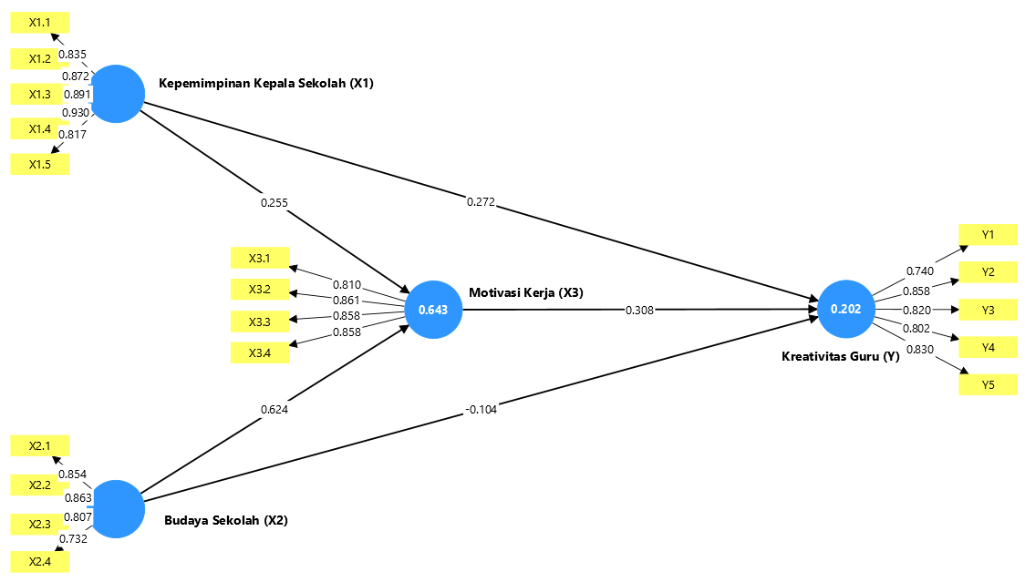

Setelah model struktural dianalisis, hasil dari perhitungan yang didapat digunakan untuk menguji hipotesis guna memahami dampak langsung maupun tidak langsung antar variabel. Kesimpulan dari hipotesis yang diajukan, dihasilkan melalui perhitungan nilai koefisien jalur dan signifikansi untuk masing-masing jalur yang diteliti. Hasil keputusan mengenai semua hipotesis yang diusulkan dapat dijelaskan seperti berikut:

|  |  |  |  |  |
| --- | --- | --- | --- | --- |
| **No.** | **Pengaruh** | **Koefisien** | **T Statistics (|O/STEDV|)** | **P Values** |
| 1. | Kepemimpinan Kepala Sekolah (X1) terhadap Kreativitas Guru (Y) | 0,272 | 2,175 | 0,030 |
| 2. | Budaya Sekolah (X2) terhadap Kreativitas Guru (Y) | -0,104 | 0,633 | 0,527 |
| 3. | Motivasi Kerja (X3) terhadap Kreativitas Guru (Y) | 0,308 | 1,893 | 0,058 |
| 4. | Kepemimpinan Kepala Sekolah (X1) terhadap Motivasi Kerja (X3) | 0,255 | 3,825 | 0,000 |
| 5. | Budaya Sekolah (X2) terhadap Motivasi Kerja (X3) | 0,624 | 10,584 | 0,000 |
| 6. | Kepemimpinan Kepala Sekolah (X1) terhadap Kreativitas Guru (Y) melalui Motivasi Kerja (X3) | 0,192 | 1,867 | 0,062 |
| 7. | Budaya Sekolah (X2) terhadap Kreativitas Guru (Y) melalui Motivasi Kerja (X3) | 0,079 | 1,642 | 0,101 |

Adapun pengujian hipotesis dapat diuraikan sebagai berikut:

1. **Pengaruh langsung Kepemimpinan Kepala Sekolah (X1) terhadap Kreativitas Guru (Y)**

H₀: β ≤ 0 → Tidak terdapat pengaruh positif langsung Kepemimpinan Kepala Sekolah (X₁) terhadap Kreativitas Guru (Y).  
H₁: β > 0 → Terdapat pengaruh positif langsung Kepemimpinan Kepala Sekolah (X₁) terhadap Kreativitas Guru (Y).

Hasil uji menunjukkan T-statistic sebesar **2,175** dan p-value **0,030**. Karena T-statistic 2,175 > 1,96 dan p-value 0,030 < 0,05, maka dapat disimpulkan terdapat pengaruh signifikan dari Kepemimpinan Kepala Sekolah (X₁) terhadap Kreativitas Guru (Y). Koefisien regresinya sebesar **0,272**, artinya semakin baik kepemimpinan kepala sekolah, semakin tinggi kreativitas guru. Dengan demikian, **hipotesis pertama diterima**.

1. **Pengaruh langsung Budaya Sekolah (X2) terhadap Kreativitas Guru (Y)**

H₀: β ≤ 0 → Tidak terdapat pengaruh positif langsung Budaya Sekolah (X₂) terhadap Kreativitas Guru (Y).  
H₁: β > 0 → Terdapat pengaruh positif langsung Budaya Sekolah (X₂) terhadap Kreativitas Guru (Y).

Hasil uji menunjukkan T-statistic sebesar **0,633** dan p-value **0,527**. Karena T-statistic 0,633 < 1,96 dan p-value 0,527 > 0,05, maka tidak terdapat pengaruh signifikan dari Budaya Sekolah (X₂) terhadap Kreativitas Guru (Y). Koefisien regresinya sebesar **-0,104**, yang artinya budaya sekolah tidak berpengaruh signifikan terhadap kreativitas guru. Dengan demikian, **hipotesis kedua ditolak**.

1. **Pengaruh langsung Motivasi Kerja (X3) terhadap Kreativitas Guru (Y)**

H₀: β ≤ 0 → Tidak terdapat pengaruh positif langsung Motivasi Kerja (X₃) terhadap Kreativitas Guru (Y).  
H₁: β > 0 → Terdapat pengaruh positif langsung Motivasi Kerja (X₃) terhadap Kreativitas Guru (Y).

Hasil uji menunjukkan T-statistic sebesar **1,893** dan p-value **0,058**. Karena T-statistic 1,893 < 1,96 dan p-value 0,058 > 0,05, maka tidak terdapat pengaruh signifikan dari Motivasi Kerja (X₃) terhadap Kreativitas Guru (Y). Koefisien regresinya sebesar **0,308**, artinya ke arah positif tetapi tidak signifikan. Dengan demikian, **hipotesis ketiga ditolak**.

1. **Pengaruh langsung Kepemimpinan Kepala Sekolah (X1) terhadap Motivasi Kerja (X3)**

H₀: β ≤ 0 → Tidak terdapat pengaruh positif langsung Kepemimpinan Kepala Sekolah (X₁) terhadap Motivasi Kerja (X₃).  
H₁: β > 0 → Terdapat pengaruh positif langsung Kepemimpinan Kepala Sekolah (X₁) terhadap Motivasi Kerja (X₃).

Hasil uji menunjukkan T-statistic sebesar **3,825** dan p-value **0,000**. Karena T-statistic 3,825 > 1,96 dan p-value 0,000 < 0,05, maka terdapat pengaruh signifikan dari Kepemimpinan Kepala Sekolah (X₁) terhadap Motivasi Kerja (X₃). Koefisien regresinya sebesar **0,225, artinya kepemimpinan kepala sekolah berpengaruh positif dan signifikan terhadap motivasi kerja guru**. Dengan demikian, **hipotesis keempat diterima**.

1. **Pengaruh langsung Budaya Sekolah (X3) terhadap Motivasi Kerja (X3)**

H₀: β ≤ 0 → Tidak terdapat pengaruh positif langsung Budaya Sekolah (X₂) terhadap Motivasi Kerja (X₃).  
H₁: β > 0 → Terdapat pengaruh positif langsung Budaya Sekolah (X₂) terhadap Motivasi Kerja (X₃).

Hasil uji menunjukkan T-statistic sebesar **10,584** dan p-value **0,000**. Karena T-statistic 10,584 > 1,96 dan p-value 0,000 < 0,05, maka terdapat pengaruh signifikan dari Budaya Sekolah (X₂) terhadap Motivasi Kerja (X₃). Koefisien regresinya sebesar **0,624, artinya budaya sekolah memiliki pengaruh positif dan signifikan terhadap motivasi kerja guru**. Dengan demikian, **hipotesis kelima diterima**.

1. **Pengaruh tidak langsung Kepemimpinan Kepala Sekolah (X1) terhadap Kreativitas Guru (Y) melalui Motivasi Kerja (X3)**

H₀: β ≤ 0 → Tidak terdapat pengaruh positif tidak langsung Kepemimpinan Kepala Sekolah (X₁) terhadap Kreativitas Guru (Y) melalui Motivasi Kerja (X₃).  
H₁: β > 0 → Terdapat pengaruh positif tidak langsung Kepemimpinan Kepala Sekolah (X₁) terhadap Kreativitas Guru (Y) melalui Motivasi Kerja (X₃).

Hasil uji menunjukkan T-statistic sebesar **1,867** dan p-value **0,062**. Karena T-statistic 1,867 < 1,96 dan p-value 0,062 > 0,05, maka tidak terdapat pengaruh signifikan dari Kepemimpinan Kepala Sekolah (X₁) terhadap Kreativitas Guru (Y) melalui Motivasi Kerja (X₃). Koefisien regresinya sebesar **0,192**, artinya motivasi kerja belum mampu memediasi secara signifikan hubungan kepemimpinan kepala sekolah terhadap kreativitas guru. Dengan demikian, **hipotesis keenam ditolak**.

1. **Pengaruh tidak langsung Budaya Sekolah (X2) terhadap Kreativitas Guru (Y) melalui Motivasi Kerja (X3)**

H₀: β ≤ 0 → Tidak terdapat pengaruh positif tidak langsung Budaya Sekolah (X₂) terhadap Kreativitas Guru (Y) melalui Motivasi Kerja (X₃).  
H₁: β > 0 → Terdapat pengaruh positif tidak langsung Budaya Sekolah (X₂) terhadap Kreativitas Guru (Y) melalui Motivasi Kerja (X₃).

Hasil uji menunjukkan T-statistic sebesar **1,642** dan p-value **0,101**. Karena T-statistic 1,642 < 1,96 dan p-value 0,101 > 0,05, maka tidak terdapat pengaruh signifikan dari Budaya Sekolah (X₂) terhadap Kreativitas Guru (Y) melalui Motivasi Kerja (X₃). Koefisien regresinya sebesar **0,079**, artinya motivasi kerja belum mampu memediasi secara signifikan hubungan budaya sekolah terhadap kreativitas guru. Dengan demikian, **hipotesis ketujuh ditolak**.